

实验报告

课程名称： 智能信息检索
实验项目： 基于Java的中医检索系统
专业班级： 计算机应用技术1505
姓 名： 郭晓鹏 学 号： 2015461
指导教师： 王宏生 成 绩：
沈阳工业大学实验报告
（适用计算机程序设计类）
专业班级： 计算机应用技术1505 学号： 2015461 姓名： 郭晓鹏
实验名称：基于Java的中医检索系统
1.实验目的：
（1）学习掌握搜索引擎的整个工作流程；
（2）了解智能在搜索中的关键作用；
（3）掌握现代行业所需的关键知识；
（4）加深了解智能信息检索。
2.实验内容：
（1）学习java编程语言；
（2）分析掌握搜索引擎的主要算法；
（3）了解分词的关键作用；
（4）了解索引对于快速搜索的作用；
（5）编写朝代排序的算法。
3. 实验方案（程序设计说明）：
设计思路：
（1）利用加标识的想法，对先前数据库中建立好的books表进行操作；
（2）在books表中建立新的属性year_no，为int型；
（3）使用字符匹配的程序对books表中的dynasty列的值进行匹配，如果对应的朝代为“西汉”，则赋给相应的year_no值为“1”，同理对每本书对应的朝代进行编号，按照从古至今的顺序赋予从小到大的阿拉伯数字。大致按照1西汉、2魏晋、3南北朝、4唐、5宋、6元、7明、8清、9民国、49其他朝代、50朝代不详这样的顺序，进行赋值。
（4）在管检测查找结果显示的时候，对相应的文档，利用建立好的year_no列值，进行从小到大的排序，这样相应的文档就能够实现从古至今的朝代排序。
4. 实验步骤或程序（经调试后正确的源程序）：
主要步骤与程序代码等见附件A。
5．程序运行结果：
对关键词查询出的结果文档如下，可看出朝代按照从古至今的顺序进行显示。
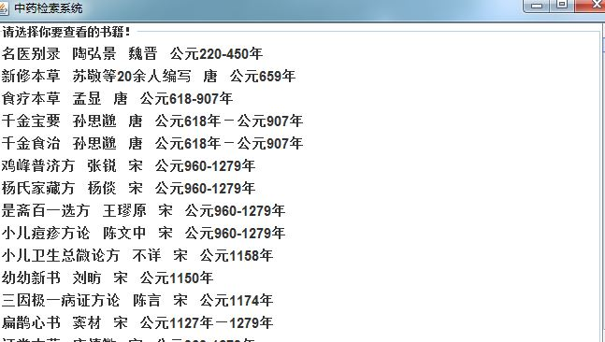
6．出现的问题及解决方法：
(1)因为本职是对c++语言的学习，所以对于Java的不熟悉，造成工作过程很大的不顺畅；
解决办法：多问别人，从百度上面学习查找所需的知识；
（2）工程编写经验的不足造成项目进度的缓慢，还有想法难以顺利用语言实现；
解决办法：队友互帮互助，相互借鉴，相互督促学习，从别人的经验里面找解决方法；
（3）能力的不足造成工作面不够大。
解决办法：更加努力的了解整个项目的重要思想，明白各个想法的具体实现步骤，多学多问，逐步提高自身的能力。

附件A 沈阳工业大学实验报告
（适用计算机程序设计类）
专业班级： 计算机应用技术1505 学号： 2015461 姓名： 郭晓鹏
实验步骤或程序：
对文档中的朝代进行匹配建立year_no这一列所运行的主要代码如下：
System.out.print(“朝代：”+dynasty);
if(dynasty==null||dynasty.equals(“”)||dynasty.trim().length()==0)
{
year_no=50;
}
else if(dynasty.equals(“西汉”)){year_no=1;}
else if(dynasty.equals(“魏晋”)){year_no=2;}
else if(dynasty.equals(“南北朝”)){year_no=3;}
else if(dynasty.equals(“唐”)){year_no=4}
else if(dynasty.equals(“宋”){year_no=5}
else if(dynasty.equals(“元”)){year_no=6}
else if(dynasty.equals(“明”)){year_no=7}
else if(dynasty.equals(“清”){year_no=8;}
else if(dynasty.equals(“民国”)){year_no=9;}
else year_no=49;
}catch(Exception e){year_no=50;System.out.println(name+”的朝代无法识别”)；}
执行完上述程序之后，在books表里建立一列year_no，每本书对应的朝代就会有相应的数字对照，结果books表如下：
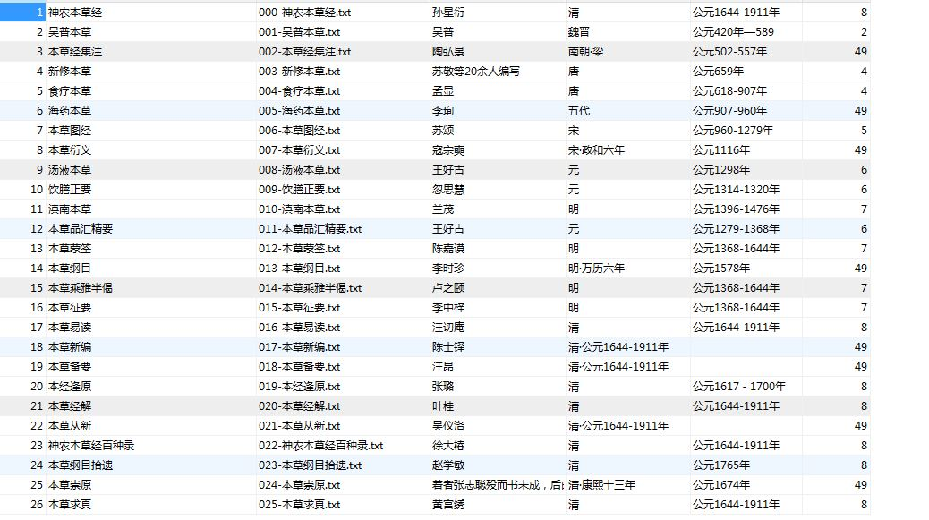

图1.books表

显示结果文档，按照从古至今的顺序排序，就利用了数据库的Sql语言，对相应的数字按照升序排列，主要代码如下：
ORDER BY books.Year_no ASC
得到结果如下图所示：

图2.结果

